Tests Belegviewer ColibiTS

Zweck des Belegviewers
Anzeige der Backup-Belege auf dem lokalen Rechner (siehe auch Beschreibung Importtool.jar).

Ich hab mir da mal eine Startverknüpfung gebastelt:

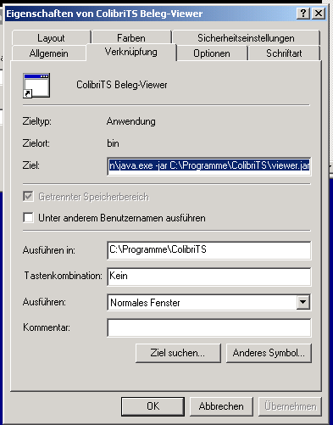

So sieht das nach dem starten aus:

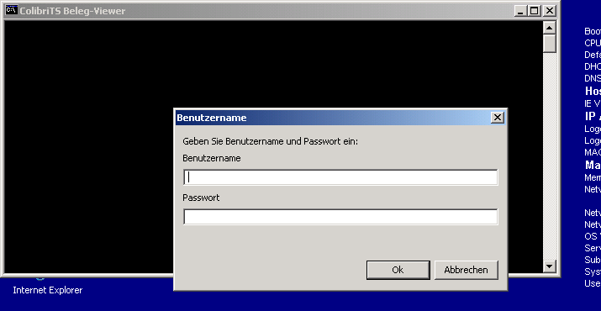

So sieht das Ding in Aktion aus:

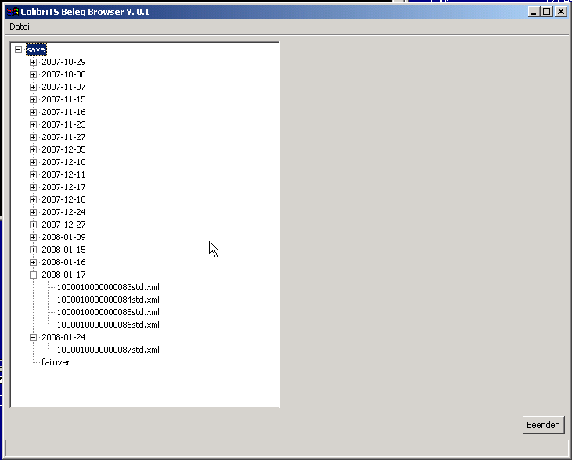

Detailansicht Beleg

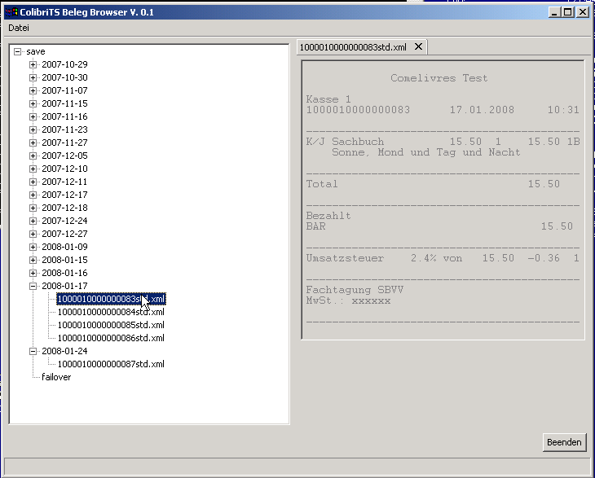

Nun sehe ich mir den Beleg an, den ich für den Test Galileo nachbuchen verwendet habe:

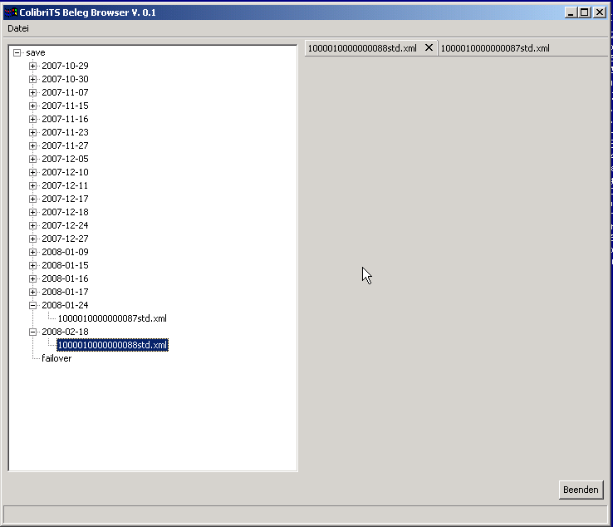

Da wird nichts angezeigt?

Der Beleg sah so aus:

